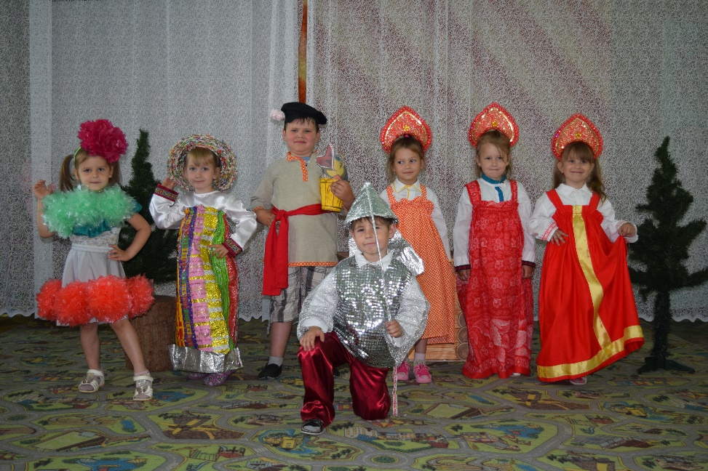
ФОТООТЧЕТ
ЭКОЛОГИЧЕСКАЯ СКАЗКА «По щучьему велению»

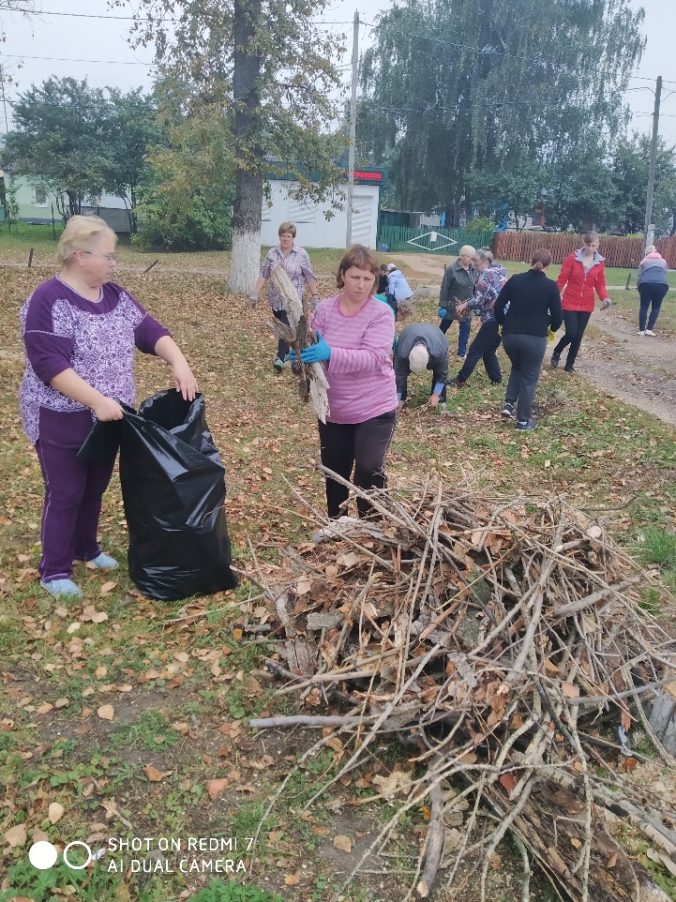

Всероссийский экологический субботник «Зеленая Россия»
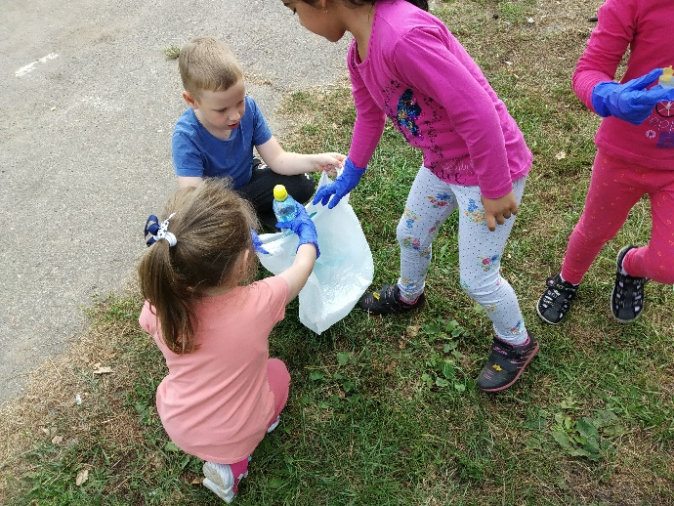

Акция «Мы за чистое село»
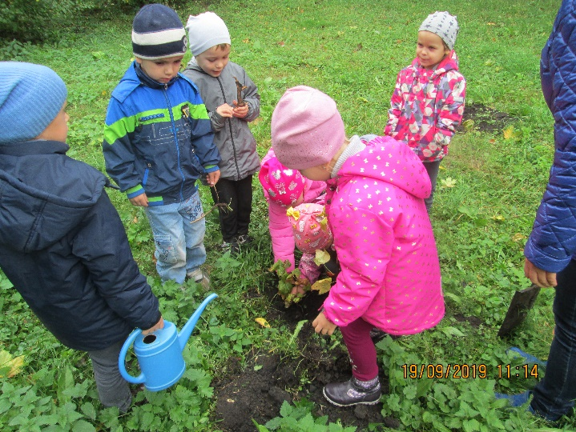

Акция «Посади дерево»

